Знаки опасности и маркировка.
(DOC 9284-AN/905 «Технические инструкции по безопасной перевозке опасных грузов по воздуху»)

Грузовые места и внешние упаковки с опасными грузами, предлагаемыми для перевозки по воздуху должны быть маркировать в соответствии с требованиями, изложенными в Технических инструкциях (DOC 9284-AN/905) – обязанности отправителя.
На каждом грузовом месте необходимо указывать надлежащее отгрузочное наименование его содержимого и номер по списку ООН, если он присвоен, перед которым указываются буквы ООН.
В случае неупакованных изделий маркировка должна наноситься на каждое изделие, на его опору или на устройство его погрузки-разгрузки, хранения.
Обычно грузовое место маркируется следующим образом:
«Едкая жидкость кислотная органическая, н.у.к. (каприлилхлорид), ООН 3265».
На каждом грузовом месте должны быть указаны фамилии и адреса лица, предлагающего опасные грузы к перевозке и грузополучателя.
На упаковочные комплекты, включая те из них, которые используются для перевозки опасных грузов в ограниченных количествах, должна наноситься маркировка, указывающая на то, что, как установил грузоотправитель, данный упаковочный комплект соответствует применяемым на воздушном транспорте требованиям:
Помимо языков, которые может требовать государство отправления, надписи следует наносить на английском языке.
Там, где изделия или вещества конкретно указаны в Перечне опасных грузов (таблица 3-1), знак основной опасности класса должен наноситься в соответствии с видом опасности, указанным в колонке 3 таблицы 3-1, а знак дополнительной опасности - в соответствии с любым видом опасности, указанным посредством номера класса или категории в колонке 4 таблицы 3-1, если только в каком-либо специальном положении не содержится иных указаний.
В некоторых случаях о необходимости использовать знак дополнительной опасности может также говориться в специальном положении, которое указывается в колонке 7 таблицы 3-1.
Знаки, обозначающие основную и дополнительную опасность грузов, должны указывать номер класса или категории.

Класс 1. Взрывчатые вещества:

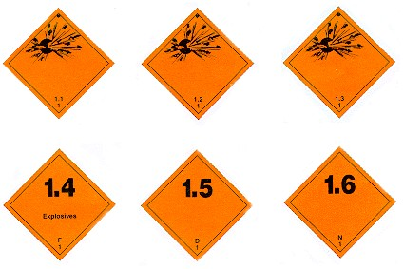

В нижнем углу ромба указывается номер класса (1), категория (от 1.1 до 1.6) и номер совместимости (буквы от A до S) – см. тему «Классификация опасных грузов».
Категория 1.1. Вещества и изделия, которые характеризуются опасностью взрыва массой.
Категория 1.2. Вещества и изделия, которые характеризуются опасностью разбрасывания, но не создают опасности взрыва массой.
Категория 1.3. Вещества и изделия, которые характеризуются опасностью загорания, а также либо незначительной опасностью взрыва, либо незначительной опасностью разбрасывания, либо тем и другим, но не характеризуются опасностью взрыва массой.
Категория 1.4. Вещества или изделия, которые не представляют значительной опасности.
Категория 1.5. Вещества очень низкой чувствительности, которые характеризуются опасностью взрыва массой.
Категория 1.6. Изделия чрезвычайно низкой чувствительности, которые не характеризуются опасностью взрыва массой.

Класс 2. Газы:
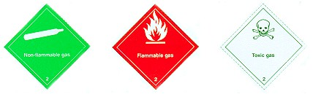 | Категория 2.1. Легковоспламеняющиеся газы.  В нижнем углу ромба указан номер класса (2).
Категория 2.2. Невоспламеняющиеся нетоксические газы.
В нижнем углу ромба указан номер класса (2).
Категория 2.3. Токсические газы.
В нижнем углу ромба указан номер класса (2).

Класс 3. Легковоспламеняющиеся жидкости:
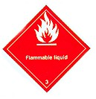 | В нижнем углу ромба указан номер класса (3).

Класс 4. Легковоспламеняющиеся твердые вещества; вещества, способные к самовозгоранию; вещества, выделяющие легковоспламеняющиеся газы при соприкосновении с водой:
 | Категория 4.1. Легковоспламеняющиеся твердые вещества.  В нижнем углу ромба указан номер класса (4).
Категория 4.2. Вещества, способные к самовозгоранию.
В нижнем углу ромба указан номер класса (4).
Категория 4.3. Вещества, выделяющие легковоспламеняющиеся газы при соприкосновении с водой.
В нижнем углу ромба указан номер класса (4).

Класс 5. Окисляющие вещества и органические перекиси:
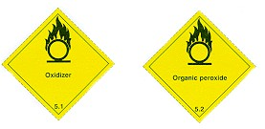 | Категория 5.1. Окисляющие вещества.  В нижнем углу ромба указан номер категории (5.1).
Категория 5.2. Органические перекиси.
В нижнем углу ромба указан номер категории (5.2).

Класс 6. Токсические и инфекционные вещества:
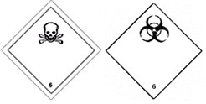 | Категория 6.1. Токсические вещества.  В нижнем углу ромба указан номер класса (6).
Категория 6.2. Инфекционные вещества.
В нижнем углу ромба указан номер класса (6).

Класс 7. Радиоактивные материалы:
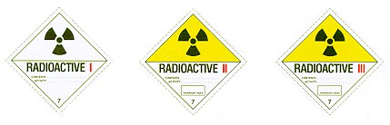 | Радиоактивный материал, категория I – БЕЛАЯ.  В нижнем углу ромба указан номер класса (7).  В нижней части указывается содержимое и активность:  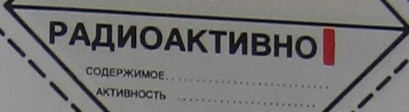
Радиоактивный материал, категория II – ЖЕЛТАЯ.
В нижнем углу ромба указан номер класса (7).
В нижней части указывается содержимое, активность и транспортный индекс:
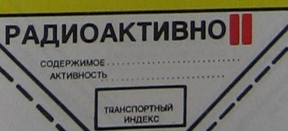
Радиоактивный материал, категория III – ЖЕЛТАЯ.
В нижнем углу ромба указан номер класса (7).
В нижней части указывается содержимое, активность и транспортный индекс:
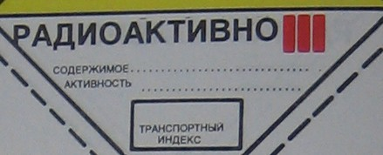

Класс 8. Коррозионные вещества:
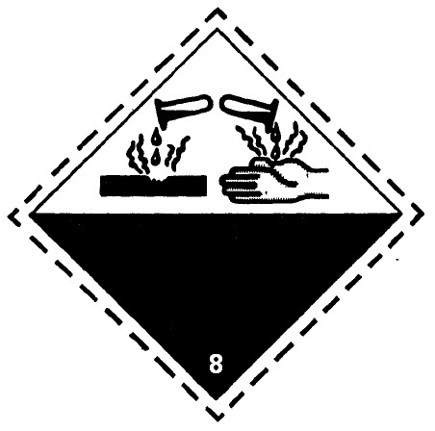
Класс 9. Прочие опасные вещества и изделия:
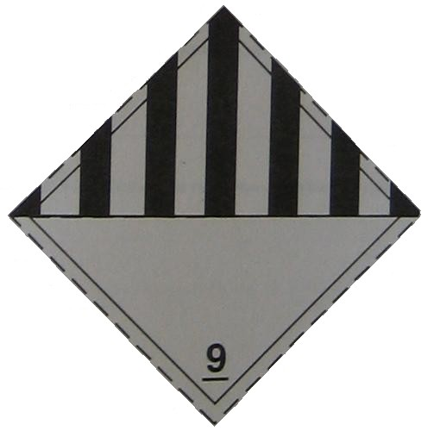

Кроме этого может использоваться следующая маркировка:

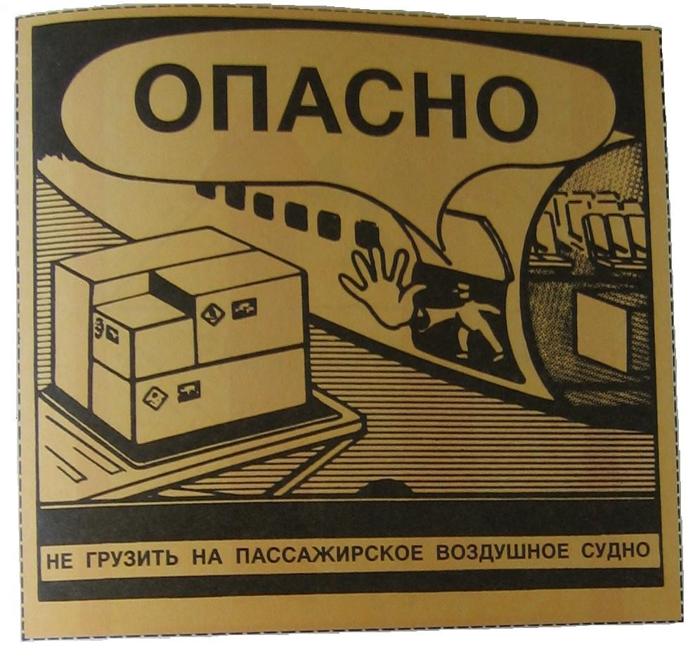 |  | 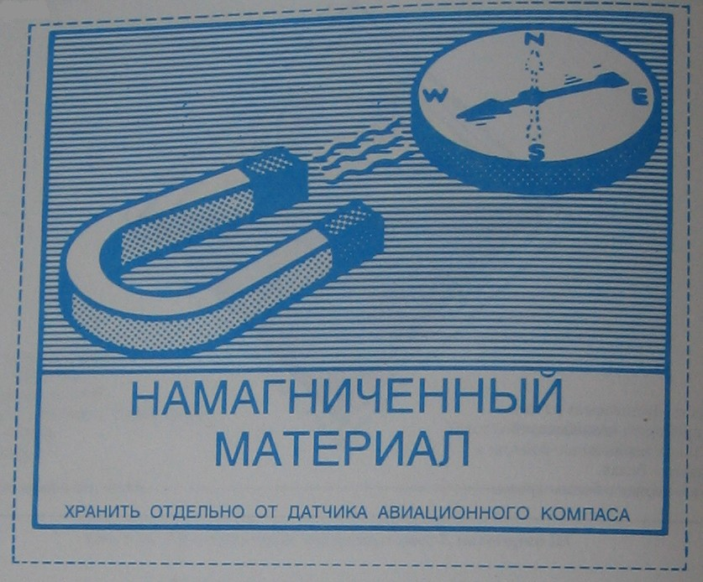
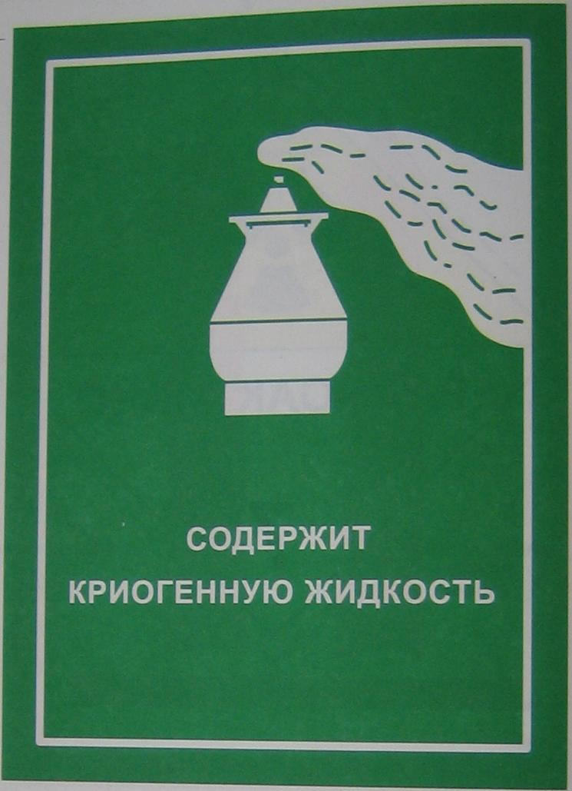 | 